2019深圳花展铺位拍卖招商信息

主办单位：深圳市人民政府
承办单位：深圳市城市管理和综合执法局
执行单位：深圳市仙湖植物园管理处
拍卖机构：广东迅兴拍卖有限公司
2019年深圳花展将于2019年3月22日-3月31日在深圳市仙湖植物园举行，为期共10日，为了积极做好2019年深圳花展的服务配套工作，现对本次花展铺位的经营花商进行提前招募，有意经营者，请与我司联系报名。
一、本次花展铺位数量共29个，A区3个；B区15个；C区10个；1个餐饮；另可能设置2个流动餐车（具体以最终确定为准）
二、ABC区的铺位均以经营园林园艺、新技术宣传展示、花卉花艺、花卉种子、花卉工艺品、纪念品等销售为主，所有铺位禁止经营鲜花、盆栽、盆景等。

具体情况如下：

此图为仙湖总体大图
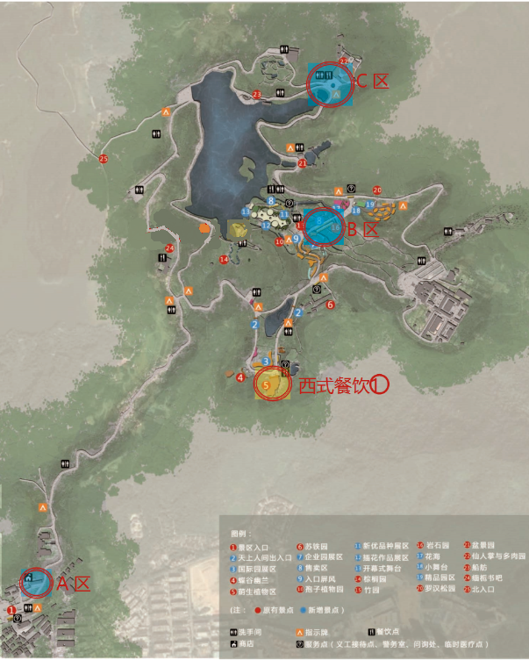

A区：共3个铺位，1-3号，位于大门入口处，原仙湖商店。
A1铺位面积约100平方米；A2面积18平方米； A3面积18平方米。

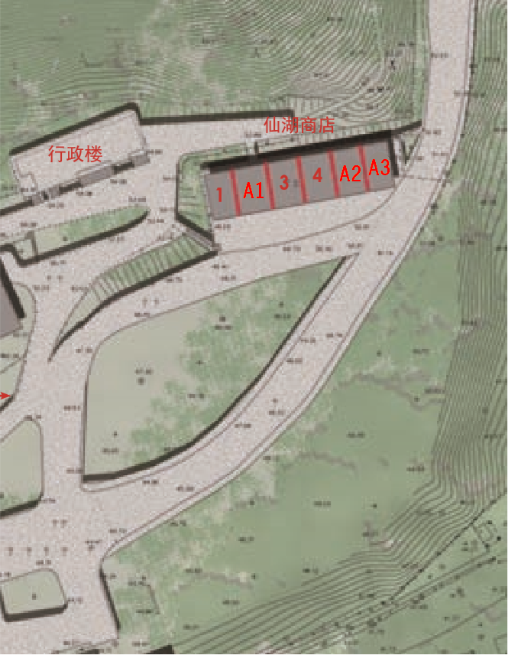
A区（1-3号）平面位置图

B区：共15个铺位， 1-15号，位于百果园门口停车场，档位长5mX宽4m，面积20平方米。
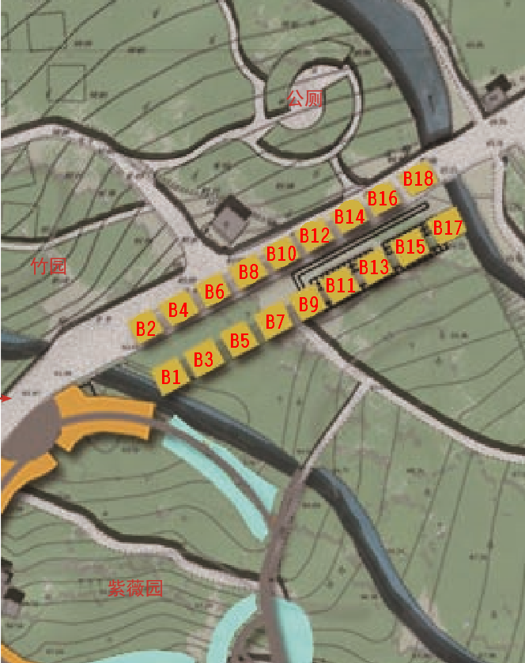
B区（1-8号）平面位置图

C区：共10个铺位，1-10号，位于沙漠区门口。档位长5mx宽4m，面积20平方米。
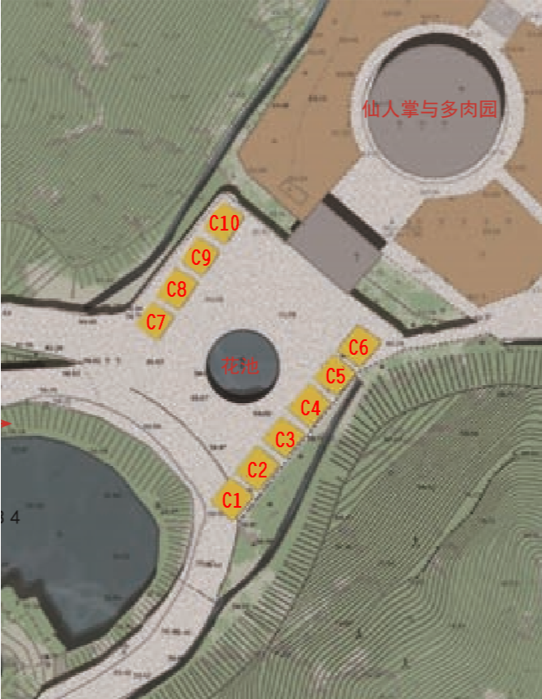
C区（1-10号）平面位置图

（三）餐饮铺位
1、概况：①尔瞻轩餐饮点(面积40m2)，位于天上人间荫生植物区门口右侧，花展国际园区域内；②可能设置2个流动餐车，位置暂未确定（具体以最终公告确定的为准）
2、招商定位：证照资质齐全，符合餐饮行业卫生健康标准的西式快餐连锁企业，如星巴克、麦当劳、肯德基等。为参展客户、市民游客提供现磨咖啡、鲜榨果汁、奶茶、西点、简餐等。
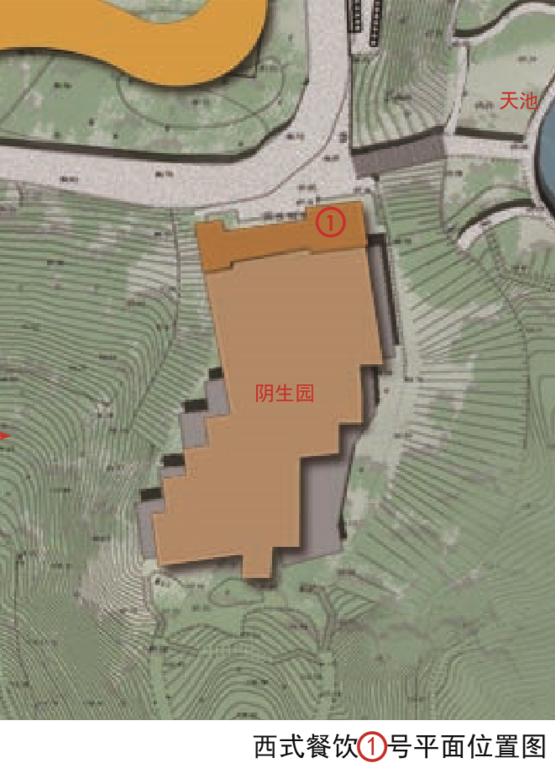

有意参加竞投的客户，请提前与我司联系，谢谢！
拍卖公司：广东迅兴拍卖有限公司
地址：深圳市罗湖区爱国路10号金通大厦B座24层
公司电话：0755-25409740、25409723、25544541、13714070888、15914165520、
公司网站：www.gdxunxing.com
公司邮箱：gdxunxing@163.com
公司公众号：


